Ингульская Л.В. 7 класс География 05.04.2022 Урок № 39

Тема. Природные зоны Северной Америки.
Цель: формирование знаний о природных зонах Северной Америки.

1. Изучение нового материала.
Прочитайте текст, составьте краткую характеристику каждой природной зоны.

Рассмотрим природные зоны Северной Америки, двигаясь с севера на юг.
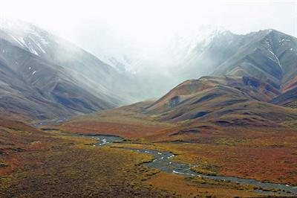
1) Арктические пустыни распространены на островах Канадского Арктического архипелага. Климат — арктический. Поверхность лишена почвы, из растительности — только мхи и лишайники. Встречаются белые медведи.
2) Тундра занимает северное побережье материка, полуостров Лабрадор. Это безлесное пространство, покрытое мхами, лишайниками и кустарничками, карликовыми ивами и берёзками. Климат — субарктический. Из животных обитают овцебыки, северные олени (карибу), волки, песцы, иногда заходят белые медведи. На побережье гнездятся морские млекопитающие — моржи, тюлени — а также большое количество птиц. Почвы — тундрово-болотные.
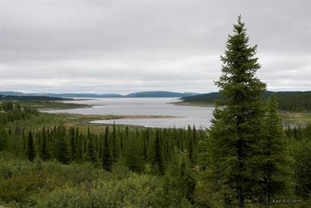
3) Переходная зона, соединяющая в себе черты тундры и тайги – лесотундра.
4) Тайга — это хвойный лес с небольшой примесью мелколиственных пород (берёза, осина, ольха), произрастающий в умеренном климатическом поясе. Хвойные деревья — лиственница, сосна, ель, пихта разных видов. Животные тайги: лось, олень вапити, медведи гризли и чёрный, дикобраз, куница, росомаха, рысь, скунс, выдра, белка-летяга, зайцы разных видов, бобр и другие. Почвы — подзолистые.
5) В смешанных лесах произрастают как хвойные, так и лиственные породы деревьев. В отличие от тайги здесь более благоприятный климат и более плодородные почвы (серые и бурые лесные), что позволяет произрастать дубу, буку, клёну, ясеню, многим видам берёзы, тюльпанному дереву, каштану и другим лиственным породам. Из животных здесь обитают олени, медведи-барибалы, разные виды волков, лис и зайцев, белки-летяги, летучие мыши (кожаны), дикобразы, еноты, кроты, опоссумы, аллигаторы, много разнообразных птиц (дятлы, пересмешники, дикие индюки, несколько видов попугаев и колибри). Произрастают в районе Великих Американских озёр.
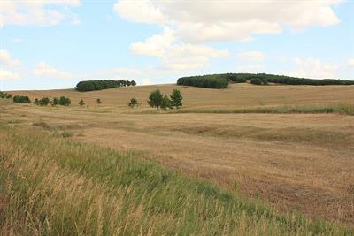
7) Переходная зона, соединяющая в себе черты смешанных лесов и степей – лесостепь.
8) Степи — безлесные пространства, покрытые травянистой растительностью, распространённые в умеренном и субтропическом климатических поясах. Среди трав преобладают злаки. Поскольку эта зона наиболее благоприятна для сельского хозяйства, она практически целиком изменена человеком, и крупных диких животных (бизоны, койоты, лисы, скунсы, пумы) здесь осталось очень мало, чаще встречаются грызуны, пресмыкающиеся и птицы. В Северной Америке степи носят название прерии. Занимают Великие равнины, частично Центральные равнины, Примексиканскую и Миссисипскую низменности.
9) Пустыни распространены во внутренних районах Кордильер. Осадков в течение года выпадает мало, здесь жаркое сухое лето и прохладная зима. На п-ове Калифорния зима более мягкая. В этой зоне наблюдаются сильные колебания температуры воздуха в зависимости от времени суток — днём она может подниматься до +40°, а ночью опускаться до 0°. Из растений произрастают чёрная полынь, лебеда, юкка, опунция, некоторые другие виды кактусов, агава. Животные в основном представлены птицами, грызунами, пресмыкающимися и насекомыми. Почвы — серо-бурые пустынные.
10) Жестоколистные леса растут южнее 38° с. ш. на побережье Тихого океана. Представлены вечнозелёными деревьями и кустарниками (маквис). В горах произрастает эндемик Северной Америки и самое большое дерево в мире — секвойя — вечнозелёное хвойное дерево, достигающее 90 м в высоту. Климат сухой летом и влажный зимой.

2. Домашнее задание. Выполните задания (письменно).
1) Самый известный водопад Северной Америки образовался на реке:
А) Маккензи Б) Миссисипи В) Ниагара.

2) Узнай природную зону Северной Америки по её описанию: «Эта зона представлена вечнозелёными деревьями и кустарниками (маквис). В горах произрастает эндемик Северной Америки и самое большое дерево в мире — секвойя — вечнозелёное хвойное дерево, достигающее 90 м в высоту. Климат сухой летом и влажный зимой.

3) Узнай животное Северной Америки по картинке, запиши.
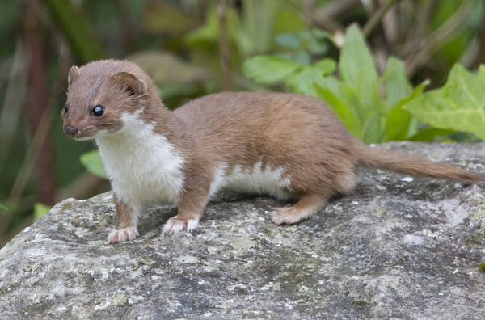

Задание, выполненное в письменном виде, должно быть сфотографировано или отсканировано и отправлено в виде файла. Для обратной связи можно использовать электронную почту lingulskaya@mail.ru, социальные сети ВК, ОК, мессенджеры WhatsApp и Viber.

